专题二 三角函数与平面向量
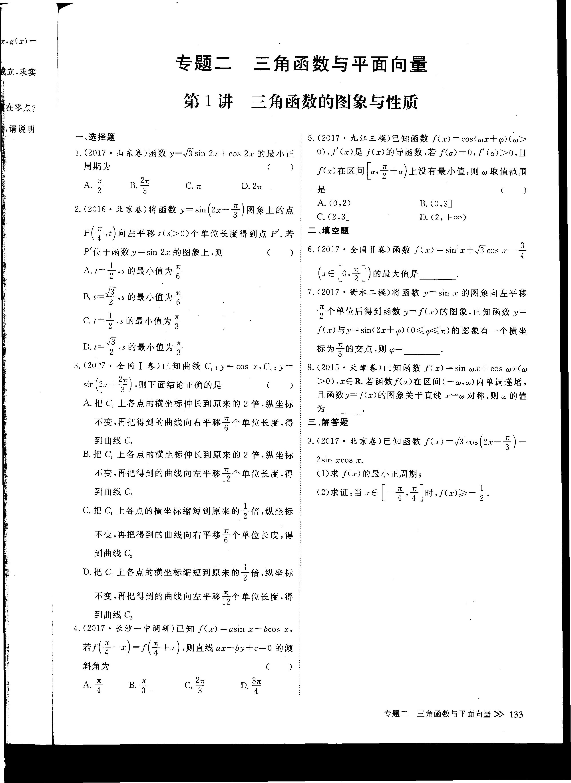
第1讲 三角函数的图象与性质

A．(0，2) B．(0，3] C．(2，3] D．(2，+∞)

